习题10

10.1选择题
- 对于安培环路定理的理解，正确的是：
（A）若环流等于零，则在回路L上必定是H处处为零；
（B）若环流等于零，则在回路L上必定不包围电流；
（C）若环流等于零，则在回路L所包围传导电流的代数和为零；
（D）回路L上各点的H仅与回路L包围的电流有关。
[答案：C]

- 对半径为R载流为I的无限长直圆柱体，距轴线r处的磁感应强度B（）
（A）内外部磁感应强度B都与r成正比；
（B）内部磁感应强度B与r成正比，外部磁感应强度B与r成反比；
（C）内外部磁感应强度B都与r成反比；
（D）内部磁感应强度B与r成反比，外部磁感应强度B与r成正比。
[答案：B]

(3）质量为m电量为q的粒子，以速率v与均匀磁场B成θ角射入磁场，轨迹为一螺旋线，若要增大螺距则要（）
- 增加磁场B；（B）减少磁场B；（C）增加θ角；（D）减少速率v。
[答案：B]

(4）一个100匝的圆形线圈，半径为5厘米，通过电流为0.1安，当线圈在1.5T的磁场中从θ=0的位置转到180度（θ为磁场方向和线圈磁矩方向的夹角）时磁场力做功为（）
（A）0.24J；（B）2.4J；（C）0.14J；（D）14J。
[答案：A]

10.2 填空题
(1)边长为a的正方形导线回路载有电流为I，则其中心处的磁感应强度 。
[答案：$\frac{\sqrt{2}μ_{0}I}{2πa}$，方向垂直正方形平面]

(2)计算有限长的直线电流产生的磁场 用毕奥——萨伐尔定律，而 用安培环路定理求得（填能或不能）。
[答案：能, 不能]

(3)电荷在静电场中沿任一闭合曲线移动一周，电场力做功为 。电荷在磁场中沿任一闭合曲线移动一周，磁场力做功为 。
[答案：零，正或负或零]

(4)两个大小相同的螺线管一个有铁心一个没有铁心，当给两个螺线管通以 电流时，管内的磁力线H分布相同，当把两螺线管放在同一介质中，管内的磁力线H分布将 。
[答案：相同，不相同]
10.3 已知磁感应强度$B=2\text{.}0$Wb·m⁻²的均匀磁场，方向沿$x$轴正方向，如题10.3图所示．试求：(1)通过图中$\text{abcd}$面的磁通量；(2)通过图中$\text{befc}$面的磁通量；(3)通过图中$\text{aefd}$面的磁通量．
解： 如题10.3图所示
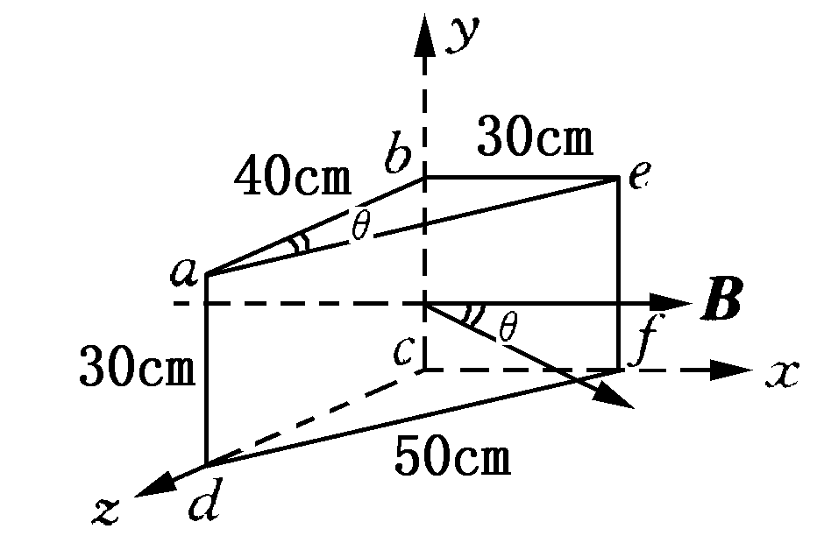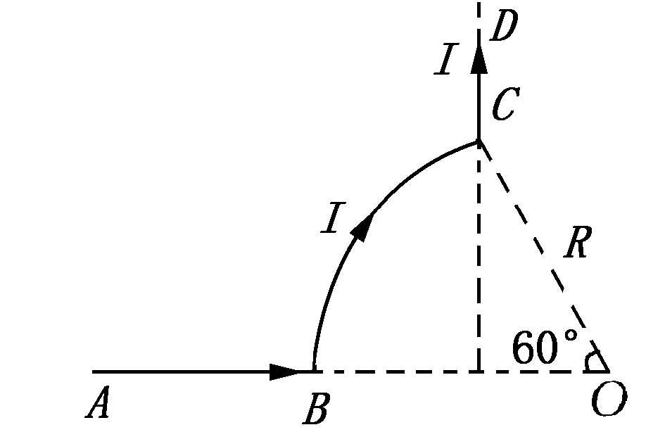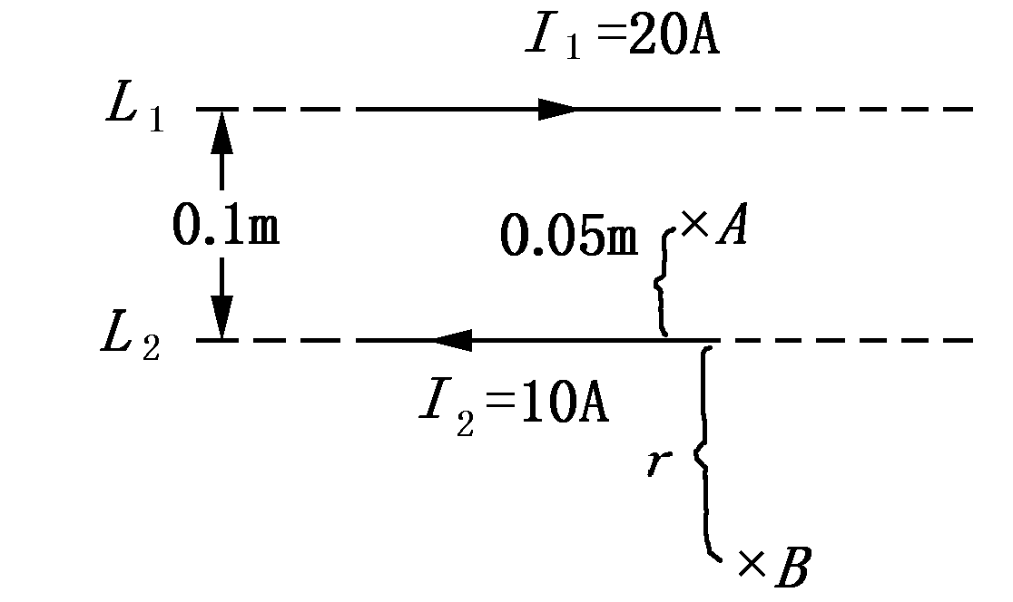
题10.3图 题10.4图 题10.5图
(1)通过$\text{abcd}$面积$S_{1}$的磁通是
$Φ_{1}=B⋅S_{1}=2\text{.}0×0\text{.}3×0\text{.}4=0\text{.}\text{24}$$\text{Wb}$
(2)通过$\text{befc}$面积$S_{2}$的磁通量
$$Φ_{2}=B⋅S_{2}=0$$
(3)通过$\text{aefd}$面积$S_{3}$的磁通量
$Φ_{3}=B⋅S_{3}=2×0\text{.}3×0\text{.}5×\text{cos}θ=2×0\text{.}3×0\text{.}5×\frac{4}{5}=0\text{.}\text{24}$$\text{Wb}$ (或$−0\text{.}\text{24}$$\text{Wb}$)

10.4 如题10.4图所示，$\text{AB}$、$\text{CD}$为长直导线，$BC$为圆心在$O$点的一段圆弧形导线，其半径为$R$．若通以电流$I$，求$O$点的磁感应强度．
解：如题10.4图所示，$O$点磁场由$\text{AB}$、$BC$、$\text{CD}$三部分电流产生．其中
$\text{AB}$ 产生 $B_{1}=0$
$\text{CD}$ 产生$B_{2}=\frac{μ_{0}I}{\text{12}R}$，方向垂直向里
$\text{CD}$ 段产生 $B_{3}=\frac{μ_{0}I}{4π\frac{R}{2}}(\text{sin}{\text{90}}^{°}−\text{sin}{\text{60}}^{°})=\frac{μ_{0}I}{2πR}(1−\frac{\sqrt{3}}{2})$，方向向里
∴$B_{0}=B_{1}+B_{2}+B_{3}=\frac{μ_{0}I}{2πR}(1−\frac{\sqrt{3}}{2}+\frac{π}{6})$，方向向里．

10.5 在真空中，有两根互相平行的无限长直导线$L_{1}$和$L_{2}$，相距0.1m，通有方向相反的电流，$I_{1}$=20A,$I_{2}$=10A，如题10.5图所示．$A$，$B$两点与导线在同一平面内．这两点与导线$L_{2}$的距离均为5.0cm．试求$A$，$B$两点处的磁感应强度，以及磁感应强度为零的点的位置．
解：如题10.5图所示,$B_{A}$方向垂直纸面向里
$B_{A}=\frac{μ_{0}I_{1}}{2π(0\text{.}1−0\text{.}\text{05})}+\frac{μ_{0}I_{2}}{2π×0\text{.}\text{05}}=1\text{.}2×{\text{10}}^{−4}$$T$
$B_{B}=−\frac{μ_{0}I_{1}}{2π(0\text{.}1+0\text{.}\text{05})}+\frac{μ_{0}I_{2}}{2π×0\text{.}\text{05}}=1\text{.}\text{33}×{\text{10}}^{−5}$$T$
(2)设$B=0$在$L_{2}$外侧距离$L_{2}$为$r$处
则 $\frac{μ_{0}I}{2π(r+0\text{.}1)}−\frac{{μI}_{2}}{2πr}=0$
解得 $r=0\text{.}1$ $m$
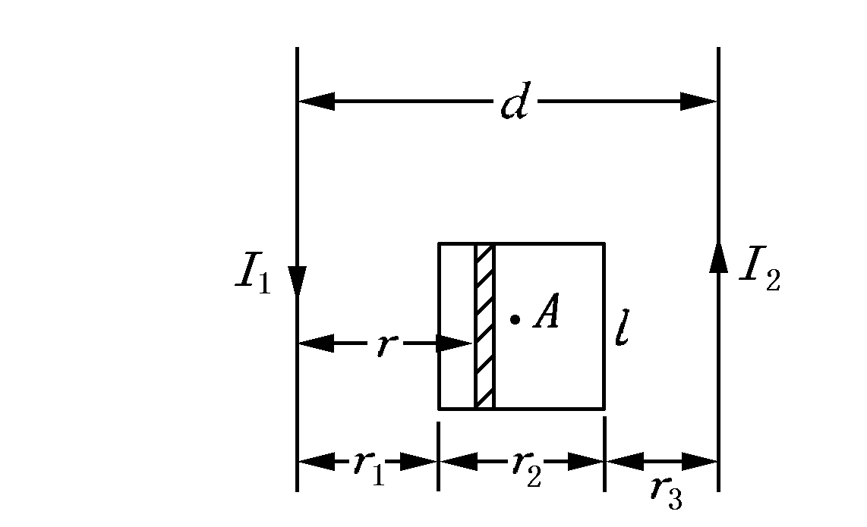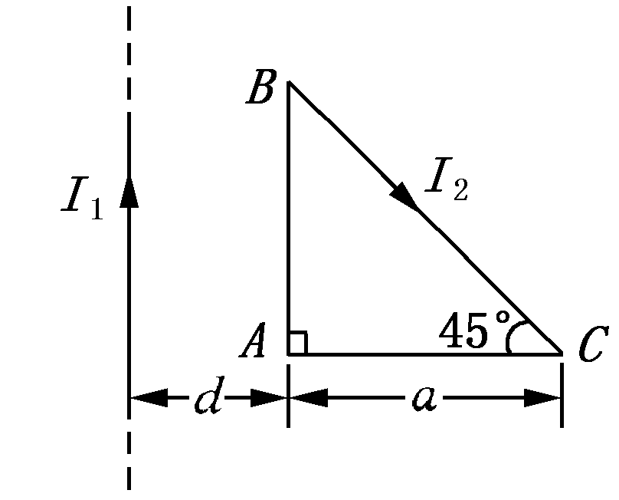
题10.14图题 题10.15图 题10.16图
10.14 两平行长直导线相距$d$=40cm，每根导线载有电流$I_{1}$=$I_{2}$=20A，如题10.14图所示．求：
(1)两导线所在平面内与该两导线等距的一点$A$处的磁感应强度；
(2)通过图中斜线所示面积的磁通量．($r_{1}$=$r_{3}$=10cm,$l$=25cm)．
解：(1) $B_{A}=\frac{μ_{0}I_{1}}{2π(\frac{d}{2})}+\frac{μ_{0}I_{2}}{2π(\frac{d}{2})}=4×{\text{10}}^{−5}$ T方向纸面向外
(2)取面元$dS=ldr$
$Φ=\int{[\frac{μ_{0}I_{1}}{2πr}}+\frac{μ_{{}_{1}}I_{1}}{2π(d−r)}]\text{ldr}=\frac{μ_{0}I_{1}l}{2π}\text{ln}3−\frac{μ_{0}I_{2}l}{2π}\text{ln}\frac{1}{3}=\frac{{μI}_{1}l}{π}\text{ln}3=2\text{.}2×{\text{10}}^{−6}$$\text{Wb}$
10.15 一根很长的同轴电缆，由一导体圆柱(半径为$a$)和一同轴的导体圆管(内、外半径分别为$b$,$c$)构成，如题10.15图所示．使用时，电流$I$从一导体流去，从另一导体流回．设电流都是均匀地分布在导体的横截面上，求：(1)导体圆柱内($r$＜$a$),(2)两导体之间($a$＜$r$＜$b$)，（3）导体圆筒内($b$＜$r$＜$c$)以及(4)电缆外($r$＞$c$)各点处磁感应强度的大小
解： $\oint{B⋅dl=μ_{0}\sum{I}}$
(1)$r<a$ $B2πr=μ_{0}\frac{{\text{Ir}}^{2}}{R^{2}}$
$$B=\frac{μ_{0}\text{Ir}}{2{πR}^{2}}$$
(2) $a<r<b$ $B2πr=μ_{0}I$
$$B=\frac{μ_{0}I}{2πr}$$
(3)$b<r<c$ $B2πr=−μ_{0}I\frac{r^{2}−b^{2}}{c^{2}−b^{2}}+μ_{0}I$
$$B=\frac{μ_{0}I(c^{2}−r^{2})}{2πr(c^{2}−b^{2})}$$
(4)$r>c$ $B2πr=0$
$$B=0$$

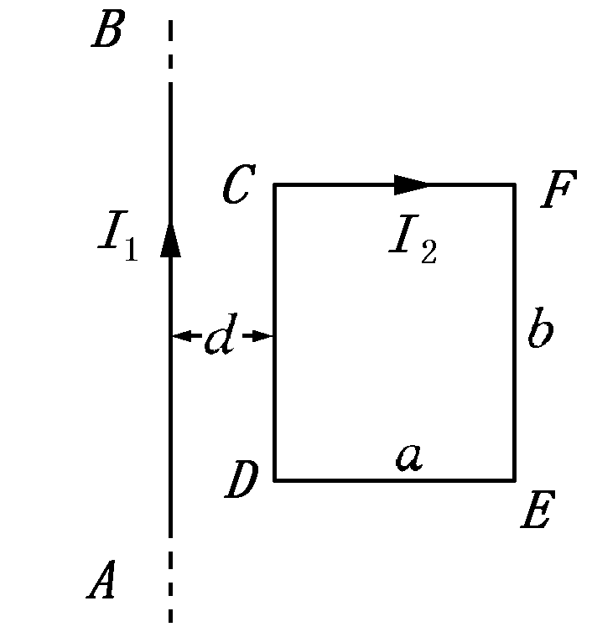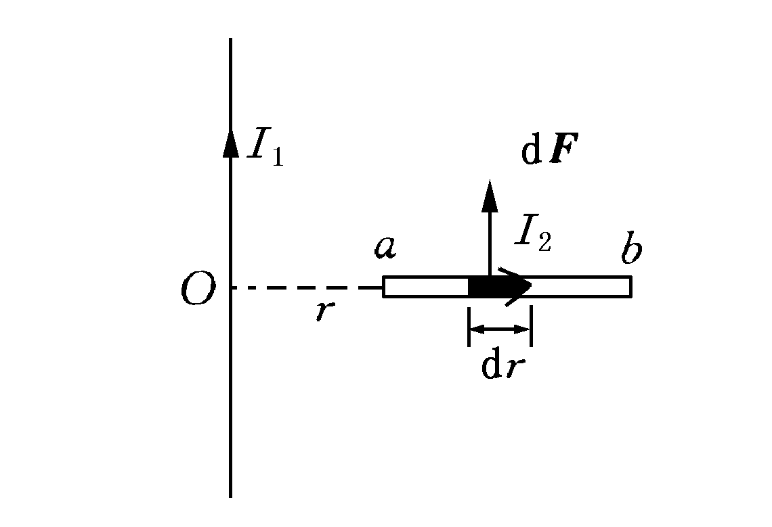
题10.17图 题10.20图

10.16 如题10.16图所示，长直电流$I_{1}$附近有一等腰直角三角形线框，通以电流$I_{2}$，二者
共面．求△$\text{ABC}$的各边所受的磁力．
解： $F_{\text{AB}}=\int{I_{2}dl×B}$
$F_{\text{AB}}=I_{2}a\frac{μ_{0}I_{1}}{2πd}=\frac{μ_{0}I_{1}I_{2}a}{2πd}$ 方向垂直$\text{AB}$向左
$F_{\text{AC}}=\int{I_{2}dl×B}$ 方向垂直$\text{AC}$向下，大小为
$$F_{\text{AC}}=\int{I_{2}dr\frac{μ_{0}I_{1}}{2πr}=\frac{μ_{0}I_{1}I_{2}}{2π}\text{ln}\frac{d+a}{d}}$$
同理 $F_{\text{BC}}$方向垂直$\text{BC}$向上，大小
$$F_{\text{Bc}}=\int{I_{2}dl\frac{μ_{0}I_{1}}{2πr}}$$
∵ $dl=\frac{dr}{\text{cos}{\text{45}}^{°}}$
∴ $F_{\text{BC}}=\int{\frac{μ_{0}I_{2}I_{1}dr}{2πr\text{cos}\text{45}°}=\frac{μ_{0}I_{1}I_{2}}{\sqrt{2}π}\text{ln}\frac{d+a}{d}}$
10.17 如题10.17图所示，在长直导线$\text{AB}$内通以电流$I_{1}$=20A，在矩形线圈$\text{CDEF}$中通有电流$I_{2}$=10 A，$\text{AB}$与线圈共面，且$\text{CD}$，$\text{EF}$都与$\text{AB}$平行．已知$a$=9.0cm,$b$=20.0cm,$d$=1.0 cm，求：
(1)导线$\text{AB}$的磁场对矩形线圈每边所作用的力；
(2)矩形线圈所受合力和合力矩．
解：(1)$F_{\text{CD}}$方向垂直$\text{CD}$向左，大小
$F_{\text{CD}}=I_{2}b\frac{μ_{0}I_{1}}{2πd}=8\text{.}0×{\text{10}}^{−4}$ $N$
同理$F_{\text{FE}}$方向垂直$\text{FE}$向右，大小
$F_{\text{FE}}=I_{2}b\frac{μ_{0}I_{1}}{2π(d+a)}=8\text{.}0×{\text{10}}^{−5}$ $N$
$F_{\text{CF}}$方向垂直$\text{CF}$向上，大小为
$F_{\text{CF}}=\int{\frac{μ_{0}I_{1}I_{2}}{2πr}dr=\frac{μ_{0}I_{1}I_{2}}{2π}\text{ln}\frac{d+a}{d}=9\text{.}2×{\text{10}}^{−5}}$ $N$
$F_{\text{ED}}$方向垂直$\text{ED}$向下，大小为
$F_{\text{ED}}=F_{\text{CF}}=9\text{.}2×{\text{10}}^{−5}$$N$
(2)合力$F=F_{\text{CD}}+F_{\text{FE}}+F_{\text{CF}}+F_{\text{ED}}$方向向左，大小为
$F=7\text{.}2×{\text{10}}^{−4}$$N$
合力矩$M=P_{m}×B$
∵ 线圈与导线共面
∴ $P_{m}\text{// \{}B$
$M=0$．
10.20 一长直导线通有电流$I_{1}$＝20A，旁边放一导线$\text{ab}$，其中通有电流$I_{2}$=10A，且两者共面，如题10.20图所示．求导线$\text{ab}$所受作用力对$O$点的力矩．
解：在$\text{ab}$上取$dr$，它受力
$dF⊥\text{ab}$向上，大小为
$$dF=I_{2}dr\frac{μ_{0}I_{1}}{2πr}$$
$dF$对$O$点力矩$dM=r×F$
$dM$方向垂直纸面向外，大小为
$$dM=rdF=\frac{μ_{0}I_{1}I_{2}}{2π}dr$$
$M=\int{dM=\frac{μ_{0}II_{2}}{2π}\int{dr}=3\text{.}6×{\text{10}}^{−6}}$ $N⋅m$

